Ausschreibung / Information
3. Ol - Cuplauf MilKdo KÄRNTEN
Mittwoch, 03. Mai 2017

- Veranstalter: | StbKp & DBetr/MilKdo K , Khevenhüllerkaserne
- Raum: | Bezirk VÖLKERMART, Eberndorf
- Treffpunkt: | Pfarrkirche Edling / Kazaze
 | Keine Kfz-Überstellung notwendig!!!
- Zeitplan: | - Eintreffen: | bis 0915 Uhr
 | - Läuferinfo: | 0940 Uhr
 | - Start: | 1000 Uhr
- Bahnleger: | Curt MAIER
- Teilnehmermeldung: | SK.LaSK.MilKden.MilKdoK.StbKp  & DBetr-MilKdo K/OEBH  (getrennt nach A-Lauf und B-Lauf)
 | Meldetermin: 27 04 17
- Sonstiges: | - Gasthaus und Labestation im Zielbereich vorhanden
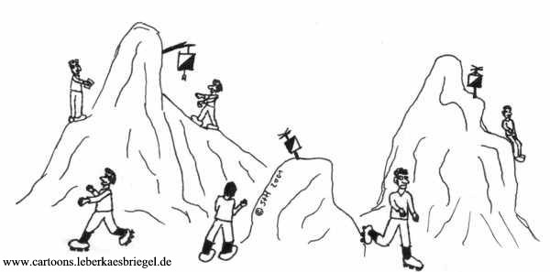 | - Bei Schönwetter bestehen Bademöglichkeit beim Pool  - GH / Pension Edlingerhof
 | - Ab 17.04.17 absolutes Trainingsverbot im Laufgelände („FAIR PLAY“)

